Халықаралық көліктік-гуманитарлық университеті

«Көліктегі қозғалысын ұйымдастыру, басқару және логистика» кафедрасы



6В11355 – «Логистика» білім беру бағдарламасының білім алушылары үшін
«Коммерциялық қызметті көліктік қамтамасыз ету» пәні бойынша
тәжірибелік жұмысқа арналған

ӘДІСТЕМЕЛІК НҰСҚАУЛАР

Алматы 2024
6В11355 – «Логистика» білім беру бағдарламасының білім алушылары үшін «Коммерциялық қызметті көліктік қамтамасыз ету» пәнi бойынша тәжірибелік жұмысқа арналған әдістемелік нұсқаулар.

Құрастырғандар:
Аманова М.В. – т.ғ.к., PHD
Каскатаев Ж.А. – т.ғ.к., доцент

Пікір жазғандар:
Бекешев Ж. С. – қозғалыс қауіпсіздігі бойынша ревизор, "ҚТЖ Жүк тасымалы" ЖШС-ЖТ Алматы бөлімшесі;
Кенжебаева Г. Ж. - т. ғ. к., Көліктегі Логистика және менеджмент" кафедрасы, ALT UNIVERSITY.

Әдістемелік нұсқауларда логистиканың рөлі мен маңыздылығы, логистикалық байланыс тізбегі мен өзара әрекеттесу схемасы, логистикалық желі және шығындарды қалыптастыру, логистикалық орталықтың орналасу орнын анықтау, технологиялық аймақтардың көлемін анықтау, тарифтер түрлері және шығындарды талдау логистикалық қызметтің тұжырымдамалары мен функциялары көрсетілген.

Әдістемелік нұсқаулар «Көлік қозғалысын ұйымдастыру, басқару және логистика» кафедрасының «28» тамыз 2024 ж. (№1 хаттама) отырысында талқыланып, оң шешімге ие болды.

Әдістемелік нұсқаулар университеттің Ғылыми кеңестің «29» тамыз 2024 ж. (№1 хаттама) отырысында мақұлданған және бекітілген.

Кәсіпорынның материалдарға қажеттілігін анықтау

Кәсіпорын «Омега» алдағы жылы шығаруды жоспарлап отыр өнімдердің саны бойынша 100 000 бірлік., қажеттіліктерге не сәйкес келеді нарықтың. Өнім бірлігін дайындауға Р саны бойынша бірінші сортты материал қажет 24 кг. Кәсіпорын үшін тұтынушылардың сұранысын толық көлемде және минималды шығындармен қанағаттандыру үшін, логистика бөлімі материалды сатып алудың үнемді партиясын белгіледі өнімдердің Р, тең 200 т, оның ішінде ең төменгі шығындар сәйкес келеді орналастыруға, тапсырысты орындау және қорларды сақтау. Материалға тапсырыстар өнімдер үшін Р жеткізушіге тең мерзімдерде ұсынылуы тиіс уақыттың, тапсырысты жеткізу уақыты – 1 апта. Есептеулер бойынша жоспарлы-кәсіпорынның экономикалық бөлімінің «Омега», сатып алудың максималды бағасы 1 өнімдерге арналған материалдың т Р артық болмауы мүмкін 2 100 000 теңге., олай болмаған жағдайда кәсіпорынның ең төменгі рентабельділігі болмайды өндірістің.
Кәсіпорын «Омега» материалдық ресурстарды төлей алмайды оларды жеткізгенге дейін. Сатып алынатын материалдардың төлемі келесі құралдар арқылы жүзеге асырылады төлем тапсырмаларының. Материалды жеткізу принцип бойынша жүзеге асырылады қағаз немесе полиэтилен пакеттердегі "дәл уақытында".
Тапсырма:
1. "Омега" кәсіпорнының Р материалдарына жылдық қажеттілігін анықтау.
2. Өнімге материалды жеткізу жиілігі қандай болуы керек Р "Омега" қоймасына?
3. Потенциалдар тізімін ұсынатын 1-кестені зерттеңіз өнімдерге арналған материалдарды жеткізушілер Р "Омега" кәсіпорны үшін, сондай-ақ жеткізушілерді бағалаудың ұсынылатын критерийлері. Жеткізушілер қатарында төрт өндіруші және үшеуі көтерме саудада ұсынылған-делдалдық фирмалар.
4. "Омега" кәсіпорны үшін жаңа жеткізушіні таңдауды екіге бөліңіз кезеңнің. Бірінші кезеңде әлеуетті жеткізушілер тізімінен шығарыңыз, олар келесі критерийлер бойынша кәсіпорынды қанағаттандырмайды:
– жеткізушілердің едәуір қашықтығы (200 км-ден астам);
– бағасы;
– сұрып;
– төлем нысаны бойынша;
– материалды жеткізу мерзімділігі;
– материалды жеткізу партиясының көлемі;
– өндірістік қуаттылықтың мөлшері;
– бәсекелес кәсіпорындарға сатылатын материалдардың мөлшері;
– қаптаманың түріне.
Кесте 1
Өнімге арналған материалды әлеуетті жеткізушілер Р
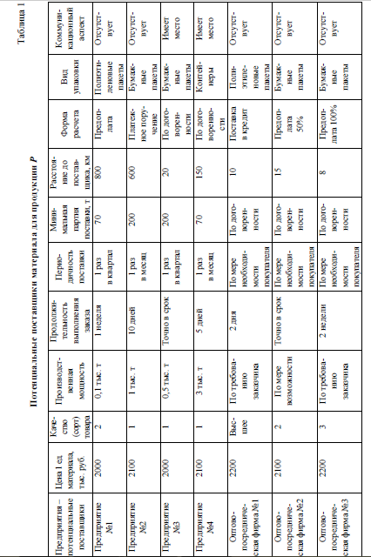
Нәтижесінде бастапқы тізімнен ең көбі 2-3 таңдалады қолайлы жеткізуші кәсіпорын үшін.
5. Жеткізушілерді таңдаудың әрбір критерийін сәйкесінше бағалаңыз 1-ден 5-ке дейінгі ұпайлармен және ұпайларды кестенің бағандарына қойыңыз
2. Анықтаңыз жиынтық әрбір жеткізуші бойынша балл саны. Ұпайлардың максималды саны бар жеткізуші кәсіпорын үшін ең қолайлы болып табылады "Омега".
6. Өз тұжырымдарыңыздың дұрыстығын тұжырымдаңыз.
Кесте 2
Жабдықтаушыларды бағалау сызбасы
(кейбір критерийлер бойынша)

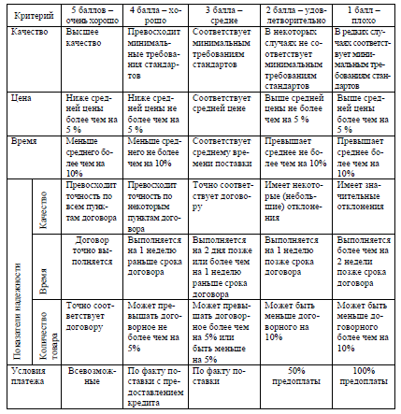

Мәселені шешуге арналған әдістемелік нұсқаулар
Жаңа жеткізушіні таңдау кәсіпорынның материалдық қажеттілігін және оны нарықта қанағаттандыру мүмкіндігін талдаудан басталады.
Нарықты зерттегеннен кейін спецификация әзірленеді, онда материалдың атауы, оның сипаттамасы, сәйкестігі енгізіледі мемлекеттік стандарттарға сәйкес, сондай-ақ жауап беруі тиіс талаптарматериалды жеткізу сәтінде тапсыру.
Материалдар нарығын зерттеу тізімді құрастыруға мүмкіндік береді ықтимал жеткізушілер. Логистика бөлімі материалдарды анықтады өнімдердің Р төрт өндіруші және үшеуі сата алады көтерме-делдалдық фирмалар. Біріншіден, алдын ала жүргізіледі жеткізушілерді іріктеу. Ол үшін әлеуеттердің бастапқы тізімінен жеткізушілерді қоспағанда, сатып алушыны қанағаттандырмайтындар. Жеткізушіні алып тастау өлшемдерімеников болуы мүмкін:
бойынша қашықтығыорнатушының (айтарлықтай қашықтықта, одан да көп жағдайлар туындайды)ьш көлікөнімді өндірудің өзіндік құнын арттыратын шығындар);
техникалық сипаттамаларға сәйкес келмейтін сапа мен бағасатып алушының шағымдары; қанағаттанбаусатып алушыны тудыратын төлем нысаны материалдық ресурстар; қолайлы емессатып алушы үшін жеткізілімнің ағымдағы партиясы материалдық ресурстар; сәйкес еместалаптарға сәйкес келетін қаптама.
Өлшемшарттардың санамаланған тізбесіпотенциалдар тізімінен шығаружеткізушілер жеткізуші болып табылмайдыөзгермелі, өйткені мұндай криттерриа нақты шарттарға байланысты.
Жеткізушілерді түпкілікті таңдауға жүйенің көмегімен жүзеге асырыладыбалдық бағалаудың тақырыптары (2-кестені қараңыз). Балдық бағалау жүйесі жеткілікті субъективті фактор болғанымен, тиімді.
Жеткізушіні таңдау және таңдауды негіздеу үшін 3-кестені толтырыңыз.
Кесте 3
Жабдықтаушыны таңдау
Жеткізушіні таңдау критерийлері
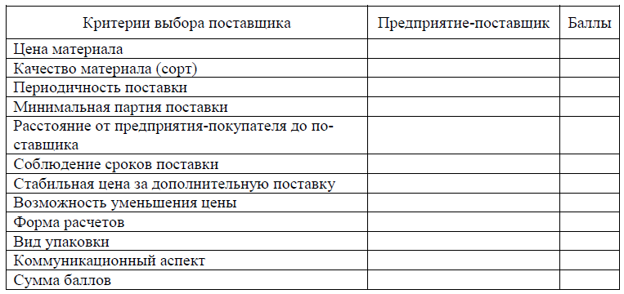

Рақжет көрсеткішоған қосалқы станциялардың жұмыстары тұтынушыларға жүктерді жеткізу бағыты бойынша

Сабақтың мақсаты: ҚС жұмысының көрсеткіштерін есептеуді үйрену тұтынушыларға жүктерді жеткізу бағыты бойынша.
Міндет. 1-кестеге сәйкес көрсеткіштерді есептеу қажет жүктерді жеткізу бағытындағы қосалқы станцияның жұмысы тұтынушыларға және олардың нәтижелеріне2-кесте түрінде қою.
Кесте 1
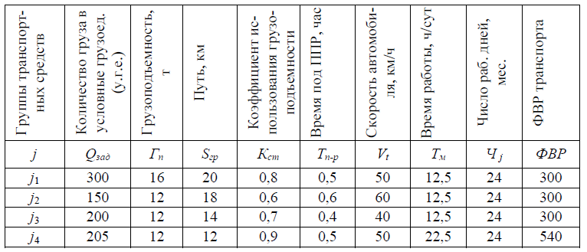

Кесте 2
Міндеттерді шешу нәтижелері 1
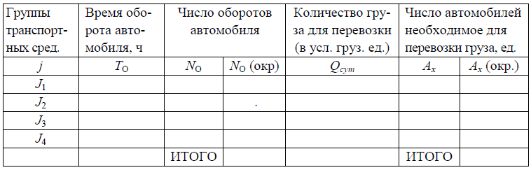

Мәселені шешуге арналған әдістемелік нұсқаулар:
Есептеуді жеңілдету үшін ҚС-ның тәулігіне жұмыс істеу уақытын тұрақты және деп есептейміз Тм = 12,5 сағ/тәулік, және жүк бірлігінің салмағы qi = барлығына 1 т есептеу нұсқалары.
ҚС жұмысының негізгі көрсеткіштерін есептеу.
Автомобильдің айналым уақыты:
ОНДА = 2Sб/ Vt+ Тп-р

Маршрутта автомобильдің жұмыс істеуі кезіндегі айналымдар саны:
NО = Тм / ОНДА.
Тәулігіне автомобиль тасымалдай алатын жүк көлемі:
Qтәулік = Бп · Кст · NО.
Жүктерді тасымалдау үшін қажетті автомобильдер саны:
Аx = Qартқы / Qтәулік.

Көлік құралының жүктемесін есептеу
Сабақтың мақсаты: жүктерді бөлуді пайдалана отырып, көлік құралының жүктемесін есептеуді үйрену әртүрлі транс топтары арасындаорта тігіншілердств ц-данелью максималды өнімділікті қамтамасыз ету көлік және жүктерді тасымалдауға тапсырысты орындау. Көлік құралдарының саны КС бірліктері және жоспарланған жүктер саны жеткізушіден ӨҚ-ға тасымалдауғатұтынушыға іс жүзінде шектеусіз.
Міндет. Көлік құралдарының жүктемесін есептеңіз және 1-кестенің бастапқы деректері негізінде тұтынушыға барлық тауарлардың жеткізілуін қамтамасыз етіңіз.
Кесте 1
Бастапқы деректер тауардың

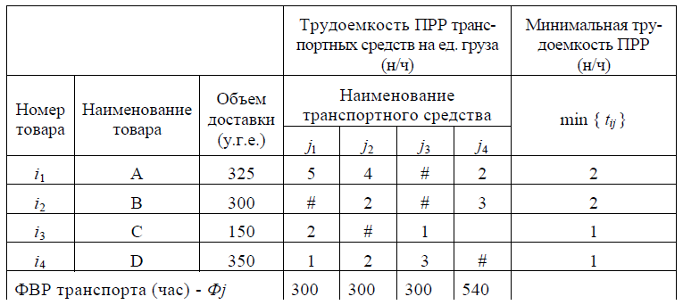

Оңтайлылық критерийі – ӨЖЖ өнімділігін барынша арттыру көлік құралдарының.
Шектеуші шарттар – әрқайсысының жұмыс уақытының қоры (FVR) көлік құралдарының топтары.
Шартты белгілер: # – деректер кестесінің ұяшықтары белгіленеді, бұл жүктің көліктің бұл түрімен тасымалданбайтындығын көрсетеді.

Мәселені шешуге арналған әдістемелік нұсқаулар:
1. Ең өнімді көлік құралын анықтау ӨЖЖ өндіру үшін.
2. Индекстерді есептеу. Индекс көлік құралдарының әр түрлі топтарының PRR өнімділігінің арақатынасын сипаттайдыдст пржәне ұйымдар тауарларды тұтынушыға жеткізу. Ол қатынаспен анықталады айырмашылықтар берілген жүк үшін берілген жүктің нормативтік еңбек сыйымдылығы арасындағы көлік құралдары тобына және бұл үшін ең аз еңбек сыйымдылығына қарастырылып отырған топтың ең аз еңбек сыйымдылығына бірдей позициялар көлік құралдарының:
Kij = (tij min{tij}) min{tij},
қайда tij – ПРР нормативтік еңбек сыйымдылығы i-мо арналған жүктің j-ші топтағы тжүгіру спортықұралдар.

Сөздіктер

№ б/б | Орыс тілінде | Қазақ тілінде | Ағылшын тілінде
1. | Ағын | Ағым | Flow
Ағын-есептеу жүргізілетін уақыт кезеңін ескере отырып, қозғалыста өлшенетін экономикалық шама.
2. | Аралас тасымалдар | Аралас тасымал | multimodaltransport
Аралас тасымалдар — бұл көліктің бірнеше түрін пайдалана отырып, жолаушылар мен жүктерді тасымалдау. Шетелде аралас тасымалдау деп аталады мультимодальдық.

3. Көлік құралдарын тиеудің бастапқы нұсқасын қалыптастыру құралдардың.
3.1. Жүктерді неғұрлым өнімді көлік құралдарына бекіту құралымен: Kij = 0 .
Tij = tij × Ni = 325× 2 = 650 ,
қайда Ni – жеткізу көлемі i-ro жүктің түрі; tij – топтағы ПРР еңбек сыйымдылығы көлік құралдары (2-кесте).
Кесте 2
Көлік құралдарының төртінші тобы үшін есептеу мысалы
нөмірі бірінші тауарды тиеу кезінде

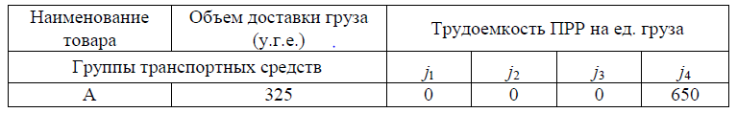

3.2. Көлік құралдарының әрбір тобы бойынша қажетті уақыт қорын есептеу:
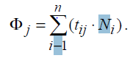
3.3. Бойынша уақыт қорының ауытқуларын (артығын немесе жетіспеушілігін) есептеу көлік құралдарының барлық топтарына:

ΔFj = Fj -Ф j .

3.4. Барлық топтар бойынша ФВР артықтығы мен жетіспеушілігін тексеру көлік құралдарының. Егер уақыт қорының артығы да, кемшілігі де болса, онда 4 тармақты орындау; егер жоқ болса, онда есептеңіз көліктің жүктеме коэффициентіқаражат – 5 тармақ.

4. Жүктерді көлік құралдары топтары арасында қайта бөлу мүмкіндігін тексеру.
4.1. Көлік құралдарының бірінші тобын таңдау (солдан оңға қарай), сәйкес оның ішінде есептік уақыт қорының жетіспеушілігі бар (ΔFj > 0).
4.2. Таңдалғанға бекітілген жүктің әрбір түрі бойынша есеп айырысу әртүрлі көлік құралдары тобыментранс топтарының индекстері арасындақолда бар құралдар бойынша тігіншілер уақыттың есеп айырысу қорының артығыда (Кij), және қарастырылып отырған топтың индексімен (Кis):
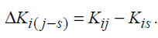
4.3. Индекстердің ең аз айырмашылығы бар жүкті (тауарды) таңдау және ол бойынша жеткізілетін тауардың санын есептеу көлік құралдарының басқа тобына ауыстырылуы керек, осылайша қарастырылып отырған топ бойынша уақыт қорының жетіспеушілігін жою:
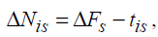
қайда ΔNis – жүктің (тауардың) саны i-ro атауы, жеткізілуі
көлік құралдарының басқа тобында жүзеге асырылуы қажет, осылайша көлік құралдарының осы тобының шамадан тыс жүктелуін жою; ΔFs – қолданыстағы ФВР көлік құралдарының жетіспеушілігідств азуппа s; tis – нормативтік еңбекті қажетсінуі i-ro арналған жүктің s-көлік құралдарының үшінші тобы.
4.4. Салыстыру ΔNis бастап Ni. Егер ΔNis < Ni, содан кейін келесіге өтіңіз
5 тармақ, әйтпесе – 6 тармақ.
4.5. -Дан алу sжүктің (тауардың) көлік құралдарының -шы тобының жылы ко-
саны бойынша ΔNis және оны индекстердің айырмашылығы бар топқа беру
ΔKi(i-s) ең аз болып шықты
Ni¢j = 0 + DNis ,
содан кейін 3.2 тармағына өтіңіз.
-Дан алу s-көлік құралдарының үшінші тобыәк тждоған жеткізу бағдарламалары жүктің i Оны айырмашылығы бар көлік құралдары тобына беру индекстердің ΔKi(i-s) ең аз болып шықты Ni¢j = 0 + DNis , – 3.2 тармағына көшу.
5. Әрбір топ бойынша жүктеме коэффициентін есептеу көлік құралдарын
қаражатты:
K j =Σ(tij × Ni ) / Fj .

ХХ ғасырдың аяғында әлемдік жаһандану процестері күшейе түсті экономика және сауда, бұл процестер ыдырауымен жеделдеді бастапоциалистік блок пен Кеңес Одағының және Орталық және Шығыс Еуропа елдерінің интеграциясы арқылы Еуропа (ОШЕ) және жаңа тәуелсіз мемлекеттер (ННГ) жүйелеріне халықаралық еңбек бөлінісі.
Жаһандану процестеріне айтарлықтай дәрежеде ықпал етті тауарлар мен көрсетілетін қызметтер саудасын, сондай-ақ инвестициялық сауданы ырықтандыру Уругвай раундының нәтижелерінде өз көрінісін тапқан режим көпжақты сауда келіссөздері және Дүниежүзілік сауда ұйымын құру туралы ұйымдар (ДСҰ).
Жаһандану нәтижесінде көлік құралдарының географиясы өзгерді.о- әлемнің жекелеген аймақтарында да, жалпы әлемде де экономикалық байланыстар. Жылы көлікке қойылатын талаптар да айтарлықтай дәрежеде өзгерді, халықаралық сауданы қамтамасыз ететін.
Әлемдік көлік жүйесі аясында бәсекелестік артты жекелеген көлік түрлерінің арасында теңіз көлігінің үлесі артты, жалпы әлемдік жүк айналымындағы авиациялық және автомобиль көлігі кезінде темір жолдар мен ішкі жолдардың үлес салмағын бір мезгілде төмендетуде су жолдарының.
Елеулі әсер ететін маңызды факторлардың бірі болып табылады. процестер нәтижесінде ішкі су көлігінің жұмыс істеуі жаһандану болды:
жеткізу құнының, уақытының және сапасының критерийлерін бірінші орынға шығару шеңберінде тасымалдау тәсілін және көлік түрін айқындау кезінде тауарларды сыртқы сауда мәмілелерінің;
· ауыстыру жүко- және баламалы түрлерге жолаушылар ағыны процестерге байланысты көлік, ең алдымен автомобиль көлігі автомобильдендіру және автокөлік құралдарының үнемділігін арттыру;
· мемлекеттердің көлік саласын дамытуды тікелей қаржыландырудан бас тартуы мемлекеттік-жекешелік әріптестік модельдеріне инфрақұрылымдар;
· жүк ағындарының сипатының өзгеруі, рост-да бетүлесті тасымалдау тәртібі өңдеу дәрежесі жоғары жүктерді контейнерлеу, жүк ағындарын контейнерлеу;
· бизнестің делдалдық нысандарын, бірінші кезекте, белсенді дамыту, логистика және экспедиторлық қызметтер.
Мұндай жағдайларда көптеген елдерде көлік саласында өзгерістер болды саясаткерлер. Оның негізгі императиві экономикалық құру болды жүк ағындарын ішкі су жолдарына қайтарудың алғышарттары және ішкі су жолдарын логистикалық жеткізу тізбегіне біріктіру. Жылы осыған байланысты көлікті жүргізу тәжірибесі ерекше қызығушылық тудырады Еуропалық Одақ (ЕО) елдеріндегі саясаткерлер.
Оның негізгі қағидаттары мен мақсаттары Ақ кітапта жазылған ЕО көлік саясаты "Бірыңғай жол картасын құру жөніндегі жол картасы еуропалық көлік кеңістігі – бәсекеге қабілеттілік жолында ресурсты тиімді пайдалану көлік жүйесіне" наурыз айында жарияланған 2011ж., жылы 2-бөлімде "Бәсекеге қабілетті және орнықты көлік жүйесінің пайымы". жүйелердің" нысаналы индикаторы орнатылды (б/п 2.5.3), оған сәйкес к 2030 Автомобиль көлігімен тасымалданатын жүктердің жалпы көлемінің 30% 300 км-ден астам қашықтыққа басқа түрлерге ауыстырылуы керек көлік, атап айтқанда теміржол және су көлігі [129]. 2050 жылға қарай бұл үлес қазірдің өзінде 50%-дан астамын құрауы тиіс.
2006 жылдан бастап ЕО-да іс-қимыл және даму бағдарламасы жүзеге асырылуда Еуропадағы кеме қатынасы және ішкі су жолдары (Navigation And Inland Waterway Actionand Developmentin Europe – NAIADES I), бағытталған арналған мемлекеттің өзара тәуелді бес стратегиялық бағытын дамыту ішкі су көлігі саласындағы саясат: нарықтар, теңіз флоты, жұмыспен қамту және біліктілігі, саланың имиджі, инфрақұрылымы [130]. Әрқайсысы бойынша бағыттардың стратегиялық бағыттарына сәйкес келетін іс-шаралар жүйесі әзірленді. мақсаттарға.
Компаниялар үшін ықшам және ыңғайлы құрал ретінде белсенді ішкі су көлігі секторында жұмыс істейтін, әзірленген ҚӘТ қаржыландыру бойынша еуропалық мәліметтер базасы. Бұл базада мыналар бар еуропалық және ұлттық қаржыландыру бағдарламалары туралы ақпарат, олар ішкі су көлігі мен сектор үшін қолжетімді мультимодальдық тасымалдау. Ол қысқаша және нақты қамтамасыз етеді ұлттық және өңірлік саясаттарды аша отырып, елдер бойынша ақпаратпен қаржыландыру, қаржыландырудың мәні мен өлшемдері, сондай-ақ нұсқау өтінімдерді өңдеуге жауапты мекемелер мен ұйымдар қаржыландыру, оның ішінде байланыс тұлғалары туралы. Арналған қаржы қаражаты бәсекеге қабілетті және инвестициялық қаржыландыру ұсынылады капитал нарығында.
Қазіргі Ресейде ішкі сулардың рөлін арттыру мәселесі елдің ішкі және сыртқы экономикалық байланыстарын қамтамасыз етудің жолдары бар одан да өткір.
Кедендік статистика деректері бойынша жалпы жүк алмасу ресейлік арасында Федерация және басқа елдер 2014 жылы 915,5 млн. тоннаны құрады (оның ішінде 769,7 млн тонна экспорт – кесте. 1.1), бұл 2005 жылмен салыстырғанда 5,5% -ға көп. Көлем экспорттық жүктер бұрынғы деңгейде қалды, импорттық жүктер 45,4%–ға өсті%
Жүктерді экспорттық тасымалдаудың жалпы көлемінің 2014 жылы 74,9% құрады. отын-энергетикалық тауарларға тура келді. 2005 жылмен салыстырғанда бұл тауарларды Ресей Федерациясынан әкету көлемі 4%-ға өсті. Бұл үшін кезең ішінде минералдық шикізат экспорты химия өнімдерінің 24,4%-ға өсті өнеркәсіп 30,1%-ға және тыңайтқыштар 17,6%-ға өсті.

Тақырып: Логистикалық орталықтың орналасқан жерін анықтау
Мақсат:Ошектеу логистикалық орталықтардың орналасқан жері.
Логистикалық орталықтың орналасуын таңдау кезінде ең көп көңіл бөлінеді бөлінедітранспорттық жеткізуге байланысты шығыстар бойынша рузов қоймаға және қоймадан тұтынушыларға. Неғұрлым төмен осылардың жиынтығы шығындар, компанияның пайдасы неғұрлым жоғары болса, демек, таңдау тиімді болады. Бұл жағдайда логистикалық орталықты салуға және одан әрі пайдалануға байланысты шығындар есепке алынбайды. Шартты түрде болып саналады олардың орналасуына қарағанда құрылымдық ерекшеліктеріне және техникалық жабдықталуына көбірек тәуелді екендігі.
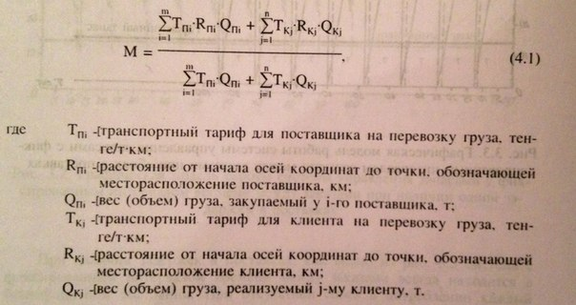

Тапсырма. Ға өткізу нарықтарындағы логистикалық орталық, Ш., Кс тұрақты мәндерге ие бекітушілер Б1, П2, П3, П4, П5 әр түрлі аймақтарда. Логистикалық орталықты қайда орналастыру керек?
Есептеулердің қарапайымдылығы үшін тарифті ұсынамыз Т қоймаға өнімді тасымалдауға жеткізушілер үшін 150% құрайды тг/ткм, және тариф қоймадан өнімді тасымалдауға тапсырыс берушілер үшін тең: Ка үшін -120 тг/ткм, Ш. -75 тг/ткм, Кс- 100 тг/ткм. Жеткізушілерден жеткізілім партиялары мен тұтынушылардың тапсырыстары келтірілген қойынды 4.1.

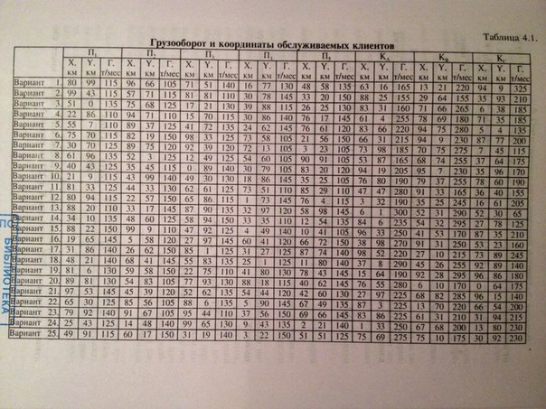

Шешім.Ресептейміз келесі параметрлер.
1.Тасымалданатын партияны тасымалдауға жұмсалатын жиынтық шығындар рузов жеткізушілерден Х осі бойынша қашықтықтарды ескере отырып:
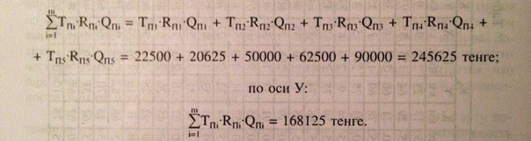

2. Х осі бойынша арақашықтықты ескере отырып, клиенттерге тасымалданатын тауарлар партиясын тасымалдаудың жалпы құны:
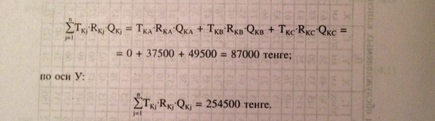
Логистикалық орталықтың орналасқан жерінің Х осі бойынша оңтайлы орналасуының координаттары:
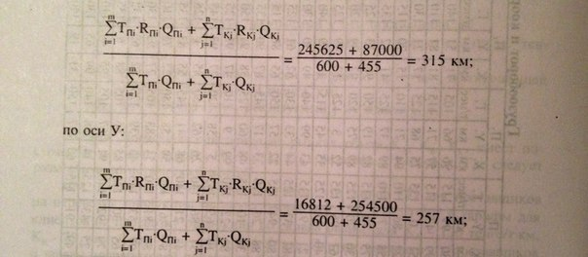
Оңтайлы логистикалық орталықтың орналасқан жері орталық оның келесі координаттары бар: 315 шақырым Х осі бойынша және 257 шақырым У осі бойынша.

Тапсырмалар:Ологистикалық орталықтардың оңтайлы орналасуын шектеңіз.
Сұрақтар:1. қалай анықталады оңтайлы ЛО орналасқан жері?
2. Қалай есептеледі ЛО орналасқан жері

Сөздіктер

№ б/б | Орыс тілінде | Қазақ тілінде | Ағылшын тілінде
1. | Тиеу-түсіру жолы | Тиеу-түсіру жолдары | Loadingandunloadingpath
Тиеу-түсіру-жүк түсіру орныы- вагондарды орналастыруға арналған темір жол учаскесі, жүктелуге жататын (жүкті түсіру), сондай-ақ оларды осы операциялар барысында жылжыту
2. | Ауыстырып тиеу | Қайта тиеу | transshipment
ЖҮКТІ АУЫСТЫРЫП ТИЕУ жүкті қайта тиеу немесе көліктің бір түрінен екіншісіне немесе бір көлік құралынан екіншісіне ауыстыру.

Тақырып. Шығындарды талдау тарифтерінің түрлері.
Мақсат:Ошектеу тарифтердің түрлері.
Баға стратегиясын әзірлеудің ең табиғи және танымал тәсілі – бұл шығындарды талдау. Бұл логистикалық компанияның өнімді жеткізу кезінде шығындарды көтеруіне байланысты. Табиғи түрде ол нені анықтауға тырысады диапозон тұрақты және ауыспалы шығындарды жабуды қамтамасыз ететін және пайда табуды қамтамасыз ететін бағалар.
Бағалар нарықтық факторларды нақты есепке алмай, өзіндік құн негізінде есептелгендер өзіндік құннан туындайтын бағалар деп аталады. Мұндай бағалардың үш түрін ажыратуға болады, олардың әрқайсысы шығындар мен рентабельділікті жабудың нақты мақсаттарына сәйкес келеді.
Шекті тарифРп айнымалы шығындарға сәйкес келеді, яғни нөлдік шекті пайдаға әкеледі:
Шекті тариф= Ауыспалы шығындар.
Айнымалы шығындаржәне- бұл компания төмендей алмайтын тарифтердің абсолютті төменгі шегі.
Техникалық тарифРт (шығынсыздық тарифі) тұрақты және ауыспалы шығындарға сәйкес келеді. Жүк ағыны гипотезасы қабылданған жағдайда:
Техникалық тариф = Ауыспалы шығындар + Тұрақты шығындар
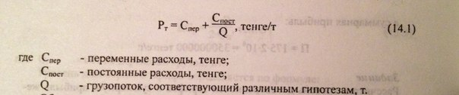

Нысаналы тариф Ри техникалық тарифке қандай да бір үстемеақы енгізу арқылы белгіленеді Рт, әдетте инвестицияланған капиталға қатысты анықталатын Мақсатты тариф сондай-ақ жүк ағыны гипотезаларынан туындайды.
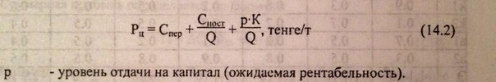

Мақсатты тарифті белгіленген үстеме ақы арқылы анықтауға болады (маржа) техникалық тарифке:
Нысаналы = Техникалық /1- қалаулы
Бұл әдістер бәсекелестердің сұранысы мен реакциясын елемейді.
Тапсырма. Деректер негізінде тарифті анықтау кесте 14.1:
    - Есептеуді жүргізу: Рп, Рт, Ри
    - Өнім бірлігін тасымалдау тарифін, сондай-ақ рентабельділік шегін белгілеу көлемге жүк ағыны және түсім бойынша.
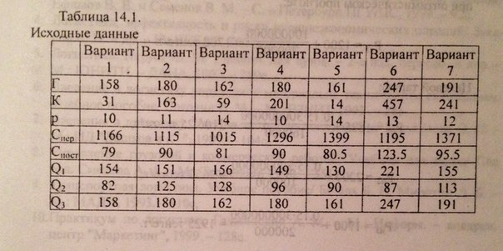

Мысал.
Бастапқы деректер:
Максималды жүк ағыны, Г мың.т 200
Инвестициялық капитал К, млн.тж 300
Күтілетін табыстылық, р, % 15
Ауыспалы шығындар Бастап пер, тг/т 1200
Бекеттен тұрақты шығындар, млн.тж/жыл 100
Жүк ағынының жалпы болжамы, Q1, мың.т 160
Пессемистік болжам Q2, мың.т 100
Оптимистік болжам Q3, мың.т 200

Шешім:
Фирма төмен түсе алмайтын тарифтің төменгі шегі:

Рт= Біргепер=1200 тг/т

Техникалық тариф:
Жүк ағынының жалпы болжамы кезінде:

Рт1=1200+ 100000000/160000=1825 тг/т
Пессимистік жағдайда тұнба:

Рт2= 1200+100000000/100000=2200тг/т

Оптимистік жағдайда болжам:
Рт3= 1200+100000000/200000=1700 тг/т

Нысаналы тариф:

Рп1=1825+0,15*300000000/160000 =2106,25 г/т
Рп2=2200+0,15/300000000/100000=2650 тг/т
Рп3= 1700+0,15*300000000/200000 =1925 жыл тг/т

Нысаналы тарифті есептеу негізінде диапозонда 1925 жылдан 2650 жылға дейін тг орнатамыз жүк ағынының тарифі:
Рп4=2000 тг/т

Бойынша рентабельділік шегі көлемге жүк ағыны:

Q=Спост/Рп4-Спер=100000000/2000-1200=125000т

Түсім бойынша рентабельділік шегі:

Q=Спост/Рп4-Спер/Рп4=100000000/2000-1200/2000=250000000 тг

Төменде көрсетілгендерден тасымалдау табалдырықтары тиімсіз болады.

Тапсырмалар: Кідірістерді талдау үшін тарифтердің түрлерін анықтау.
Сұрақтар:1. Қалай анықталады тарифтер?
2. Тарифтерге талдау қалай жасалады идержек?

Сөздіктер

№ б/б | Орыс тілінде | Қазақ тілінде | Ағылшын тілінде
1. | Ағын | Ағым | Flow
Ағын-есептеу жүргізілетін уақыт кезеңін ескере отырып, қозғалыста өлшенетін экономикалық шама.
2. | Аралас тасымалдар | Аралас тасымал | multimodaltransport
Аралас тасымалдар — бұл көліктің бірнеше түрін пайдалана отырып, жолаушылар мен жүктерді тасымалдау. Шетелде аралас тасымалдау деп аталады мультимодальдық.

Тақырып. Болжамдау көлемі жүк ағыны.
Мақсат: Болжау көлем жүк ағыны.
Тиімді басқару үшін материалдық және материалдық ағындармен олардың негізгілерін болжау қажет арналған сипаттамалар өткен кезеңдердің статистикалық деректерін ескере отырып, болашақ кезеңдер, бұл белгілі бір ықтималдылық дәрежесімен логистикалық жүйенің жұмысын жоспарлауға мүмкіндік береді. қысқақ мерзімді және ұзақ мерзімді кезеңдер.
Орталық жұмысының негізгі көрсеткіштері динамикалық қатарларда келтірілген кесте 6.1. шешім үшін бастапқы деректер келтірілген кесте 6.4-6.7.
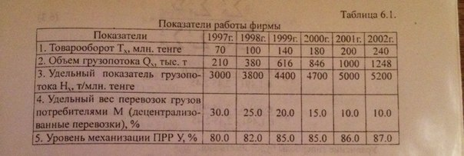

Өзгерістер кестесі динамикалық тау тиісті кезеңнің жылдары бойынша оның нысаны бар геперболдар. Бұлардың өзгеруінің жалпы тенденциясы өтініш берушілердің есепті кезеңде ол перспективалық кезеңдегі (2004 жылы) олардың өзгеру сипатын болжау үшін негіз ретінде қабылдануы мүмкін.
Гиперболаның теңдеуі

Тх=а+b/x, (6.1)
Осы көрсеткіштердің нақты мәндерінің динамикалық қатарларын теңестіру келесі жолдармен жүзеге асырылады бұл теңестіруге. Осы теңдеудегі параметрлерді табу үшін (а, b) корреляциялық кесте құрастырылады (6.2).
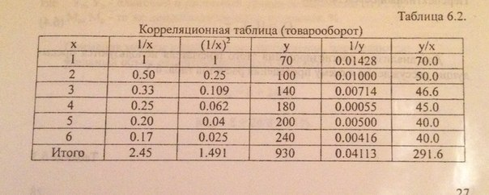

-дан қойынды 6.2 а параметрлерін анықтаймыз,b:

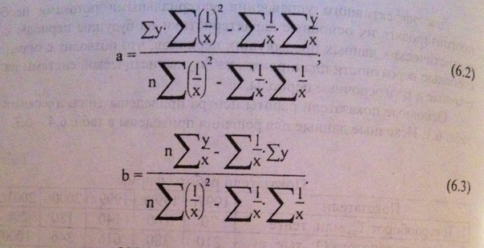

а= 930*1,491-2,45*291,6/6*1,491-2,45*2,45=228,6
b= 6*291,6-2,45*930/6*1,491-2,45*2,45=-179,9

Гиперболаның теңдеуі формада болады:

Тх= 228,6-179,9/х

Гиперболаның теңдеуін біле отырып, көрсеткіштің мәндерін табамыз Тх есепті кезең үшін және перспективалық кезең үшін мәндерден экстраполяцияланған:

Т97= 228,6-179,6/1 =48,7 Т01= 228,6-179,9/5 =192,6
Т98= 228,6-179,9/2 =138,7 Т02= 228,7-179,6/6 =198,6
Т99= 228,6-179,9/3 =168,6 Т03= 228,6-179,6/7 =202,9
Т00= 228,6-179,6/4 =183,6 Т04=228,6-179,6/8 = 206,1

Келешегі Барөмір ағынның:

Qx=Hx/Tx, т

Бұл көрсеткішті талдау және болжау үшін алдыңғы пайымдаулар мен кестені есептеу схемасы қолданылады. 6.3.
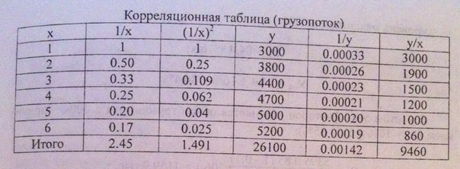

а=26100*1,491-2,45*9460/6/1,491-2,45*2,45=5700
b=6*9460-2,45*26100/6*1,491-2,45*2,45=-2440

Н97= 8700-2440/(1/1)=3260 Н01= 5700-2440/((1/5)=5200
Н98= 5700-2440/(1/2)=4480 Н02=5700-2440/(1/6)=5300
Н99= 5700-2440/(1/3)=4900 Н03= 5700-2440/(1/7)=5351
Н00= 5700-2440/(1/4)=5100 Н04=5700-2440/(1/8)=5395

Q04= 206.1*5395/103=1111.9 мың т

Алайда, бұл кесілмеген жүкті қайта өңдеу. Тәжірибеден белгілі, бұл қосулы көлем жүк ағынына ӨЖЖ механикаландыру және т.б. сияқты көрсеткіштер әсер етеді көлем тасымалдауды тұтынушылардың өздері жүзеге асырады.
Сондықтан, қосулы перспективаға жүк ағыны анықталады:


Қайда Өб,Ур- ПРР механикаландырудың жоспарлы және есептік деңгейлері, %
Мп, Мр- орталықтандырылмаған тасымалдардың нақ сондай, %
Пеменив әдістер мен алдыңғы пайымдаулар анықталады:
Үлестік Көлем орталықтандырылмаған тасымалдарды:

Мүк=8+24/х
М04= 8+24/8=11%
ПРР механикаландыру деңгейі:

Ух=84,4+16/х
У04= 84,4+16/8=86,4 %

Осы факторларды ескере отырып, нақтыланады көлем жүк ағынының 2004 ж.. (қабылдаймыз Мп=10%, және У=85%)

Qx=5395*0,85*(1-0,1)/0,864*(1-0,11)*10 3*206,1=1159,9 мың т

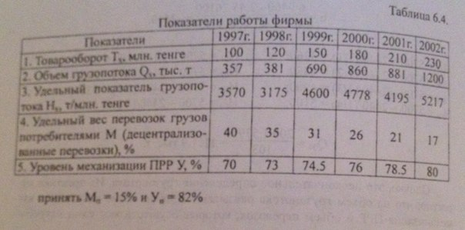

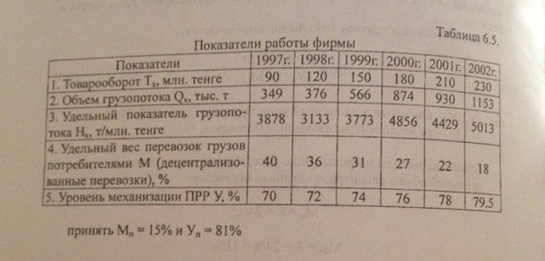
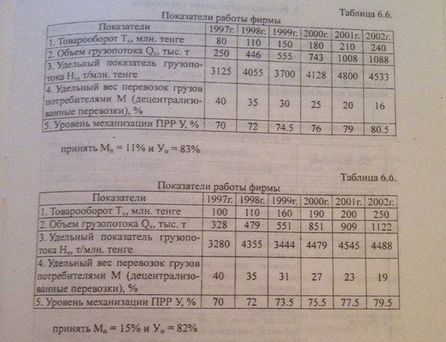

Тапсырмалар: Жүк ағынын болжау мөлшерін анықтаңыз.
Сұрақтар:1. Қандай шығындар беру санына байланысты?
2. Тасымалдау пойыздарындағы вагондардың саны қалай анықталады?

Сөздіктер

№ б/б | Орыс тілінде | Қазақ тілінде | Ағылшын тілінде
1. | Порт | Порт | Port
Порт - место кемелерді тұраққа қою, тиеу, түсіру және жөндеу үшін арнайы жабдықталған қорғалған су айдынымен.
2. | Шығындар | Шығын | Costs
Шығындар — белгілі бір уақыт кезеңінде шаруашылық қызмет процесінде пайдаланылған ресурстардың мөлшері.

